　简 报

2020年第7期

昆明市网格化综合监督指挥中心党支部 2020.4.20

组织开展4月份“主题党日”活动

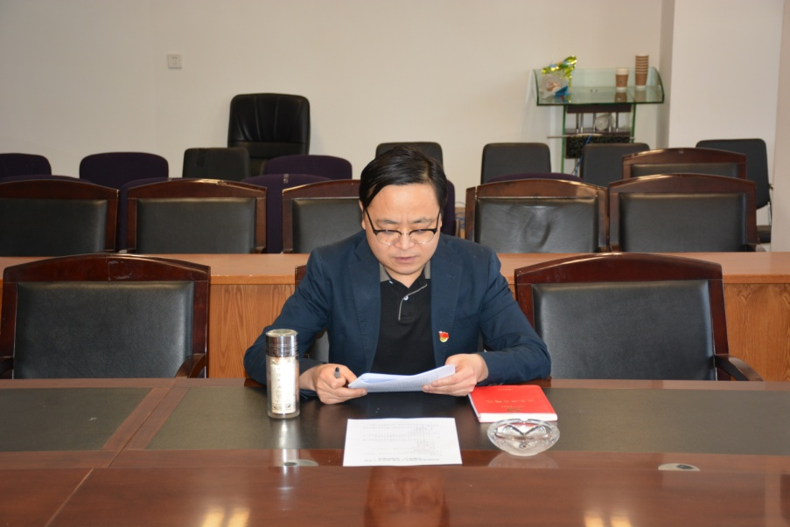按照昆明市网格化综合监督指挥中心党支部工作安排，2020年4月20日下午14:30, 昆明市网格化综合监督指挥中心党支部组织全体党员在306会议室开展4月份“主题党日”活动。支部书记龙苗同志主持了此次会议。

首先，由支部书记向大家传达学习《中国共产党巡视工作条例》（以下简称《条例》），对《条例》的修改背景、修改的内容及意义作了详细的解读，并对党员同志提出了要求，他指出，巡视是从严治党、维护党纪的重要手段，是加强党内监督的重要形式，党员干部要以“四个意识”为政治标杆，把维护党中央的权威和党中央的集中统一领导作为根本政治任务，把贯彻“五位一体”总体布局、“四个全面”战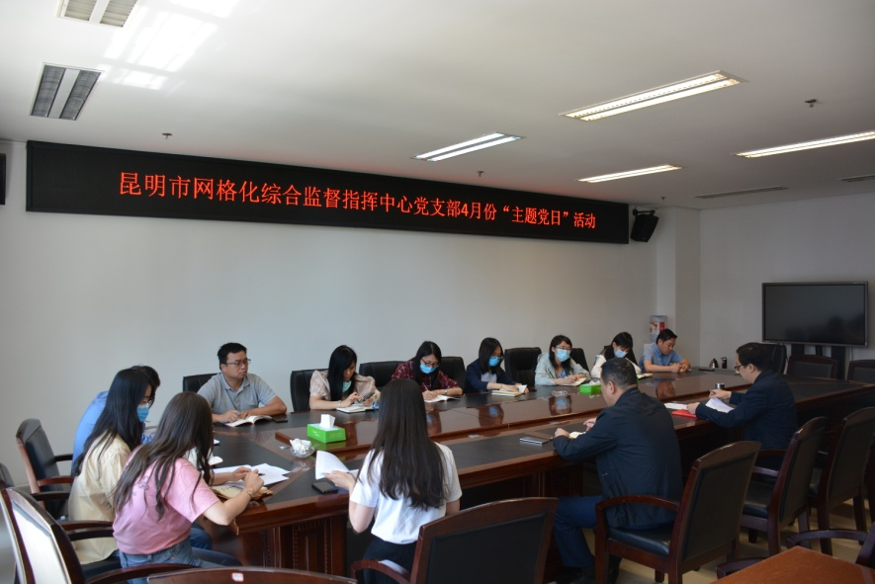略布局和五大发展理念作为基本政治要求，把握政治巡视的重点内容和具体要求。

随后，由支部宣传委员王晨同志传达学习“习近平两次考察云南重要讲话精神”、“习近平关于脱贫攻坚重要指示精神”及《关于开展保密工作公益广告片推广宣传活动的通知》有关要求。

最后，昆明市网格化综合监督指挥中心党支部为入党满周年党员同志过“政治生日”，并缴纳四月份党费。